VISAGINO ,,GEROSIOS VILTIES“ PROGIMNAZIJA

VEIKLOS KOKYBĖS ĮSIVERINIMO ATASKAITA

2022-2023m.m.

* Vadovaujantis veiklos kokybės įsivertinimo metodika (2016), mokykloje gali būti atliekamas platusis (arba visuminis) įsivertinimas. Jo metu mokyklos bendruomenė vertina visas sritis, temas ir rodiklius, remdamasi detaliuosiuose rodiklių aprašymuose pateiktu aukščiausiu kokybės būviu.

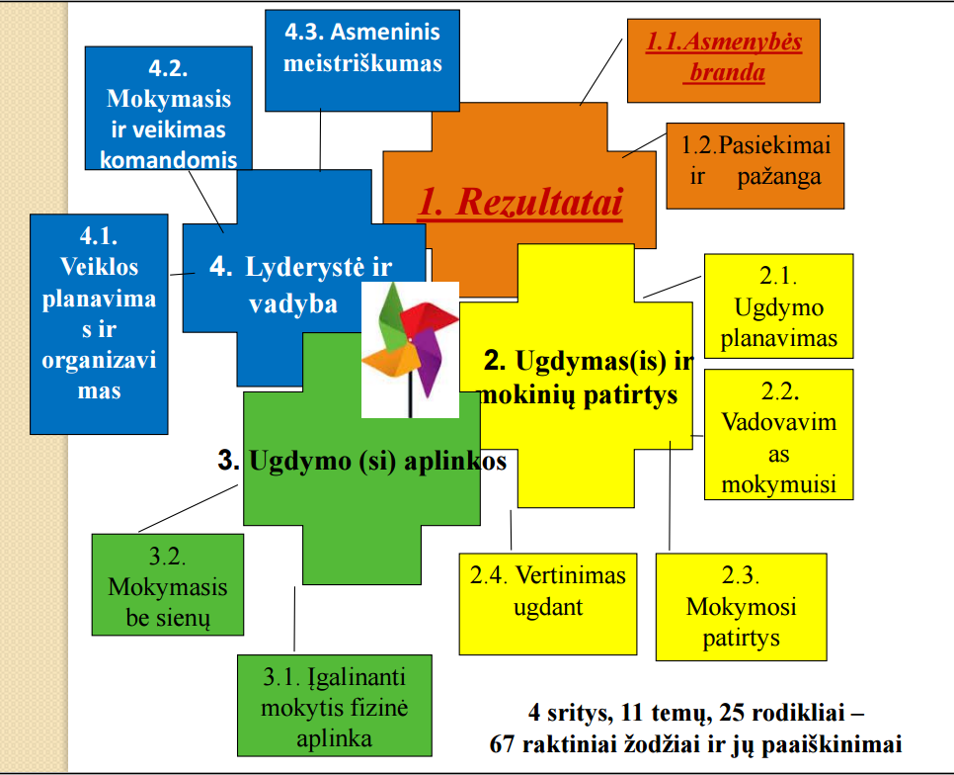

* Plačiojo įsivertinimo instrumentas parengtas mokyklos bendruomenei – mokytojams, mokiniams ir jų tėvams (globėjams, rūpintojams) – pagal visus raktinius žodžius. Tai leidžia tiksliau interpretuoti duomenis ir priimti tolesnius sprendimus. Beveik visų raktinių žodžių teiginių vertinimui parengta po vieną teiginį visoms respondentų grupėms, tačiau keletą raktinių žodžių (dėl jų įvairiapusiškumo) siūloma tirti užduodant po du teiginius. Dauguma teiginių skirtingoms respondentų grupėms parengti taip, kad mokykla galėtų palyginti atsakymus.
* Atlikus platųjį įsivertinimą išaiškėja stipriosios ir silpnesnės mokyklos veiklos pusės. Siekiant nuodugniau išnagrinėti silpnųjų pusių vertinimą ar nustatytą mokyklos veiklos problemą, galima pasirinkti tos srities teminį klausimyną ar jo dalį.
* **Apklausoje dalyvavo:**
* Mokytojai 35 (iš 50)
* Mokiniai 160 (iš 240)
* Tėvai, globėjai 118 (iš 220)
* **Rezultatų ataskaitos paaiškinimas:**
* Vidutinė vertė, lygi 2.5, yra neutrali vertė. Vertinant kokybę, vidutinės vertės, didesnės nei 2.5, reiškia, kad kokybė įvertinta teigiamai. Žemesnės nei 2,5 – kad kokybė įvertinta neigiamai.
* MOKYTOJŲ APKLAUSA:
* Aukščiausios vertės:
* 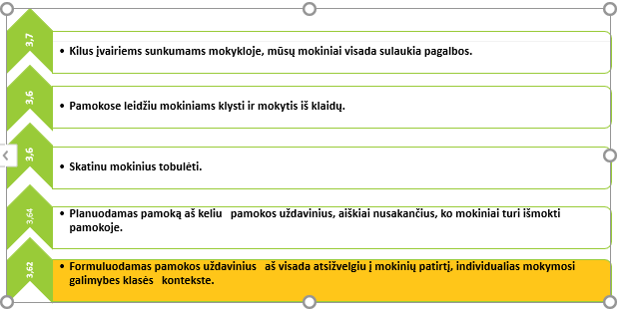

Žemiausios vertės:

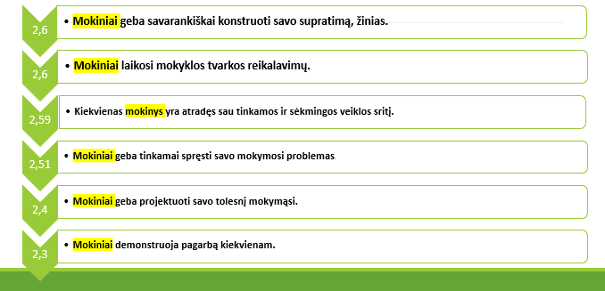

MOKINIŲ APKLAUSA

Aukščiausios vertės:

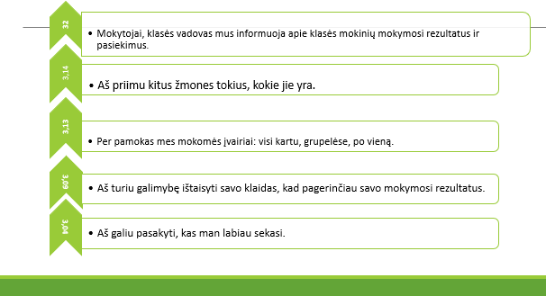

Žemiausios vertės:

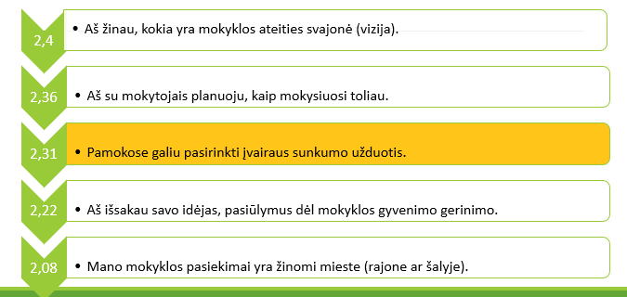

TĖVŲ APKLAUSA

Aukščiausios vertės:

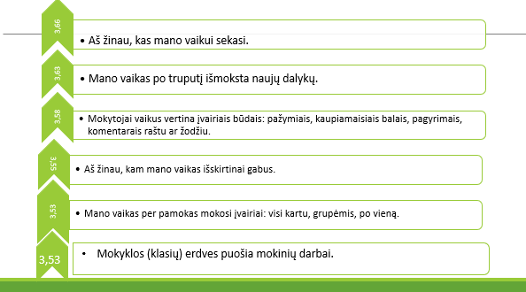

Žemiausios vertės:

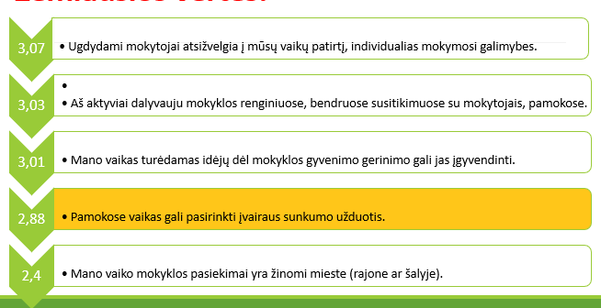

**NUTARIMAS:**

*2023-2024 m.m. giluminio progimnazijos veiklos kokybės įsivertinimo metu nagrinėti rodiklį :*

**Sritis:** 2. Ugdymas(is) ir mokinių patirtys

**Tema:** 2.2.Vadovavimas mokymuisi

**Rodiklis:**2.2.2. Ugdymo(si) organizavimas

**Raktiniai žodžiai**: **Diferencijavimas, individualizavimas** **suasmeninimas,** ugdymo(si) integralumas, **įvairovė**, klasės valdymas.

**Raktinių žodžių aprašymas**- paaiškinimas

